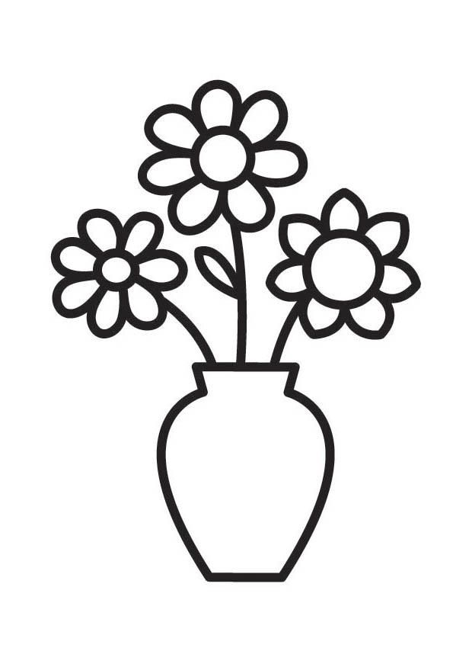
Pokoloruj kwiatki i ozdób wazon plasteliną.

